Институт динамики геосфер Российской академии наук

Шувалов В.В., Светцов В.В., Артемьева Н.А., Трубецкая И.А., Попова О.П.,
Глазачев Д.О.
3. Построена комплексная компьютерная модель падения на Землю 300-метрового астероида, аналогичного астероиду Апофис, который периодически сближается с нашей планетой. Расчеты возникающего избыточного давления и скорости ветра на поверхности Земли показали, что размер (диаметр) зоны разрушений конструкций может достигать 700–1000 км, причем уменьшение угла наклона траектории к поверхности приводит к заметному увеличению площади, поражаемой ударной волной. Возмущения ионосферы имеют глобальный характер и длятся часами: на расстояниях в несколько тысяч километров на высотах более 100 км возмущения плотности воздуха составляют десятки процентов, а вертикальные и горизонтальные компоненты скорости достигают сотен метров в секунду. Размер области, где под действием теплового нагрева может воспламениться древесина, достигает 200 км, а зона отдельных очагов пожара, где загораются легко воспламеняющиеся материалы, может быть в два раза больше. В центральной области теплового поражения размером ~100 км загораются конструкции, крыши, одежда. Опасная для человека область увеличивается с уменьшением угла наклона траектории, и тепловое действие может ощущаться людьми на расстояниях до 250–400 км от кратера. Аномальные погодные явления могут наблюдаться во всем мире в течение нескольких лет после падения такого астероида.
Публикации:
- Shuvalov, V. V.; Artemieva, N. A.; Glazachev, D. O.; Popova, O. P.; Svettsov, V. V. Numerical model of an Apophis-like impact against the Earth. 2016, Meteoritics and Planetary Science, Volume 51, Issue S1, p. A571.
- Шувалов В.В., Светцов В.В., Артемьева Н.А., Трубецкая И.А., Попова О.П., Глазачев Д.О. (2017) Астероид Апофис – оценка опасных последствий ударов подобных тел // Астрономический вестник. Т. 51. № 1. С.1-16. Перевод: Shuvalov V. V., Svettsov V. V., Artem’eva N.A., Trubetskaya I. A., Popova O. P., Glazachev D. O. (2017) Asteroid Apophis: Evaluating the impact hazards of such bodies // Solar System Research. V. 51, No. 1, P.51-66.

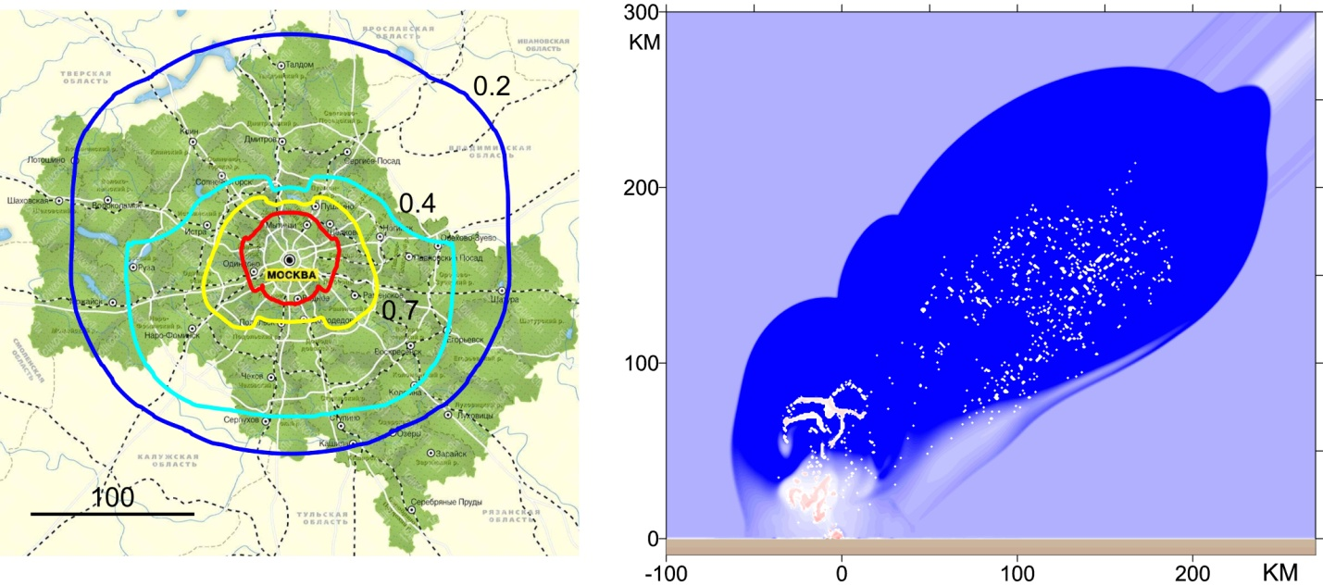

Слева: изолинии максимального избыточного давления ∆Р/Р₀, нанесенные на карту Московской области. Справа: распределения относительной плотности воздуха (синий цвет) через 90 сек. после столкновения. Более насыщенный цвет соответствует большей плотности. Показаны результаты для случая, когда астероид падает под наиболее вероятным углом 45 градусов.

